**Opdracht les 7: Onderhoud Sportvelden**

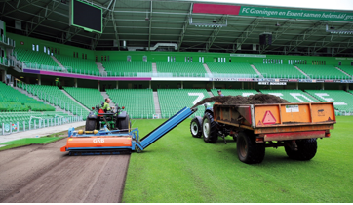

Een onderdeel van cultuurtechnisch loonwerk is het onderhouden van sportvelden. Hiervoor worden diverse werktuigen gebruikt. In de les heb je voorbeelden gehad van de diverse werktuigen die worden ingezet voor het onderhoud van sportvelden. Maak voor deze les de volgende opdracht:

* Kies **drie** verschillende machines die worden ingezet voor het onderhoud van sportvelden.
* Maak een samenvatting van de machines met daarin de volgende punten:
* Merk en type, plaats hier ook afbeeldingen bij.
* Een omschrijving van de werkzaamheden die met deze machines worden uitgevoerd en wat daar de noodzaak van is.
* Uitvoeringen (leg uit welke verschillende uitvoeringen er verkrijgbaar zijn van het door jou gekozen werktuig)
* Technische specificaties (plaatje met onderdelen en technische gegevens)
* Instellingen/afstellingen (zet ook hier afbeeldingen bij ter ondersteuning)
* 0nderhoudsaspecten (welk onderhoud is nodig aan het werktuig, wat heb je daar voor nodig en hoe doe je dat?)

Lever de opdracht in via Teams en plak deze in het portfolio.

Succes met de opdracht.